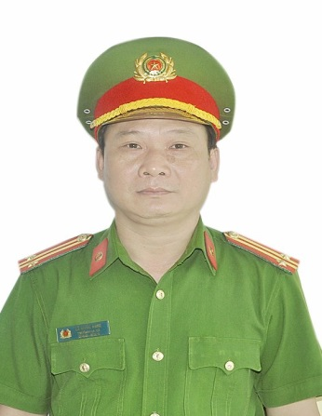

TIỂU SỬ TÓM TẮT
NGƯỜI ỨNG CỬ ĐẠI BIỂU HĐND XÃ QUẢNG THÁI
KHÓA IX, NHIỆM KỲ 2021 - 2026

Dán ảnh màu, nền trắng
4x6 cm

Họ và tên: LÊ QUỐC BÌNH
Sinh ngày 02 tháng 9 năm 1976 Giới tính: Nam
Quốc tịch: Việt Nam Dân tộc: Kinh Tôn giáo: Không
Quê quán: Xã Quảng Thái, huyện Quảng Điền, tỉnh Thừa Thiên Huế
Nơi ở hiện nay: 12/11 Tam Giang, Thị trấn Sịa, huyện Quảng Điền, tỉnh Thừa Thiên Huế
Trình độ:
- Giáo dục phổ thông: 12/12
- Chuyên môn, nghiệp vụ: Cử nhân Luậtchuyên ngành Điều tra tội phạm xâm phạm an ninh quốc gia
- Lý luận chính trị: Trung cấp
- Ngoại ngữ: Tiếng Anh trình độ C
Nghề nghiệp, chức vụ: Đảng ủy viên, Trưởng Công an xã Quảng Thái, huyện Quảng Điền, tỉnh Thừa Thiên Huế.
Ngày vào Đảng Cộng sản Việt Nam: 06/12/2004 Ngày chính thức: 06/12/2005
Tình trạng sức khoẻ: Bình thường
Các hình thức khen thưởng:
Là đại biểu Hội đồng nhân dân: Không

TÓM TẮT QUÁ TRÌNH CÔNG TÁC:
- Từ tháng 02/1995 đến tháng 9/1997: Tham gia nghĩa vụ Công an tại đơn vị Phòng Cảnh sát PCCC, Công an tỉnh TT Huế.
- Từ tháng 10/1997 đến tháng 12/2002: Học viên Học viện An ninh nhân dân, quận Thủ Đức, Thành phố Hồ Chí Minh.
- Từ tháng 01/2003 đến tháng 6/2019: Công tác tại Đội an ninh, Công an huyện Quảng Điền, tỉnh Thừa Thiên Huế đến tháng 10/2011 được bổ nhiệm làm Đội phó Đội an ninh, đến tháng 12/2015 làm Phó Bí thư Chi bộ An ninh, Đảng bộ Công an huyện Quảng Điền, tỉnh Thừa Thiên Huế.
- Từ tháng 7/2019 đến nay: Đảng ủy viên, Trưởng Công an xã Quảng Thái đến tháng 4/2020 làm Bí thư Chi bộ Công an xã Quảng Thái, Đảng bộ xã Quảng Thái, huyện Qảng Điền, tỉnh Thừa Thiên Huế.

ỦY BAN BẦU CỬ XÃ QUẢNG THÁI

